Como registrar o seu Skyhawk 172R Instrutor Pratico

É preciso ter PEN DRIVE ou DISQUETE em mãos, para efetuar o registro, ai o senhor vai preencher o formulário após colocar o número de serie clique em OK após isso irá aparecer à tela MODO DE ENVIAR
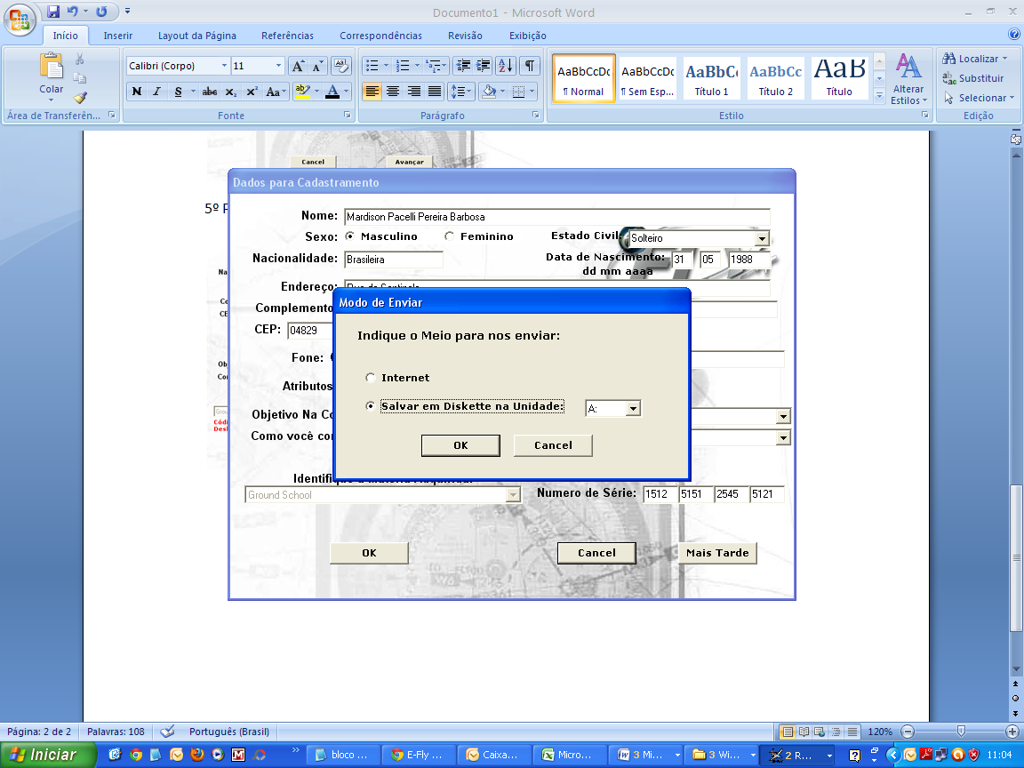
Ex: dentro desta caixinha clique na cetinha e mude para A letra referente ao seu PENDRIVE
O Sr irá indicar o meio para nos enviar como: (salvar em disquete) e no campo ao lado vai ter uma seta com um campo em branco, é só o senhor colocar a unidade de seu PEN DRIVE e vai gerar dois arquivos em seu PEN DRIVE chamados:

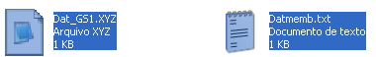
DAT_GSI. XYZ e o Datmemb.xyz (é possível que esse ultimo arquivo mude as letras finais), e enviar esses dois arquivos por email para suporte@efly.com.br
Com isso iremos gerar seu CÓDIGO DE DESBLOQUEIO e enviaremos para o seu email onde irá colocar no campo que havia ficado em branco.

No caso de duvida favor enviar email para:

suporte@efly.com.br
diego@efly.com.br
sergio@efly.com.br

Informações para contato
Horário de Atendimento
2ª à 6ª-feira, 9h às 18h - (horário de Brasília)

Telefone: (11)5032-2791
Celular: (11)7003-6979 ou (11) 7774-6639

